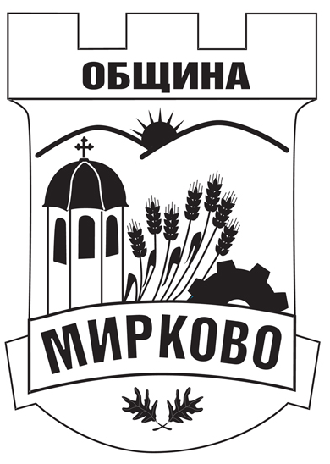
ДО
КМЕТА НА ОБЩИНА МИРКОВО
С. МИРКОВО
ОБЩИНА МИРКОВО
СОФИЙСКА ОБЛАСТ
Вх. № ………………………… / …………………

З А Я В Л Е Н И Е
ЗА ИЗДАВАНЕ НА КОНСТАТИВНИ ПРОТОКОЛИ И УДОСТОВЕРЕНИЯ ЗА СТЕПЕН НА ЗАВЪРШЕНОСТ НА СТРОЕЖИ

От 1. ………………………………………………………………………ЕГН/ЕИК ...….…………….
/ трите имена/наименование /
адрес: ………..…………………………………..………………………………………………………
/ област, община, населено място, ж.к., бул., ул., сграда №, вх, ет, ап. /
тел: ..………………………, факс…………………………,електронна поща……...…………………

Представлявано от …………………………………………………………………………………........ (трите имена на представляващия/пълномощника)
В качеството му на……………………………………………………………………………..…………
(длъжност на представляващия)
……………………………………………………………………………………………………..……….
(в случай на упълномощаване - № и дата на пълномощното)
2. ………………………………………………………………………ЕГН/ЕИК ...……………..….
/ трите имена/наименование /
адрес: ………..…………………………………………………………………………………..………
/ област, община, населено място, ж.к., бул., ул., сграда №, вх, ет, ап. /
тел: ..………………………, факс…………………………,електронна поща……...…………………

Представлявано от ……………………………………………………………………………………….. (трите имена на представляващия/пълномощника)
В качеството му на …………………………………………………………………………….…………
(длъжност на представляващия)
……………………………………………………………………………………………………..……….
(в случай на упълномощаване - № и дата на пълномощното)

УВАЖАЕМА/И Г-ЖО/Г-Н ……………….……………….,

Моля/молим/ да ми/ни/ бъде издадено удостоверение за степен на завършеност на ……...
…………………………………………………………………………………………………….…….............................................................................................................................................................................
/ жилищна сграда, производствена сграда, административна сграда и др./
намиращи се в УПИ ……………………, ПИ …………………….. кв. ……………….., по плана на гр./с. ………………………………….., местност ……………………………….., с административен адрес: ……………………………………………………………….., собственост на ….....…………. .......................................................................................................................................................................

Прилагам следните документи:

- Заявление по образец;
- Документ за собственост;
- Удостоверение за наследници /при необходимост;
- Разрешение за строеж;
- Заверени протоколи, съгласно Наредба №3;
- Акт- Образец 14 за приемане на конструкцията;
- Документ за платена такса.

Моля, изберете начин, по който да Ви бъде предоставен издаденият документ:

- Лично или чрез упълномощено лице;
- Чрез лицензиран пощенски оператор на адрес:...........................................................................
…………………………………………………………………………………, като декларирам, че пощенските разходи са за моя сметка, платими при получаването му.

ЗАЯВИТЕЛ: ................................... Дата: ........................................ (подпис) ден, месец, година

Информация за услугата:

Идентификатор на услугата: Административен регистър – 2063 Издаване на констативни протоколи и удостоверения за степен на завършеност на строежи

Срок на изпълнение и дължима такса:
- 15 дни
- 10,00 /десет/ лева

Попълненият и подписан Образец №52/2019 г. „Заявление за издаване на констативни протоколи и удостоверения за степен на завършеност на строежи“ се подава след заплащане на съответната такса.

